Migration d’une base données vers SQL Developper :

# Dans un premier temps :

* Il faudra créer une nouvelle connexion sur la base donnée préalablement créée.

Création d’une nouvelle connexion : Fichier -> Nouvelle connexion

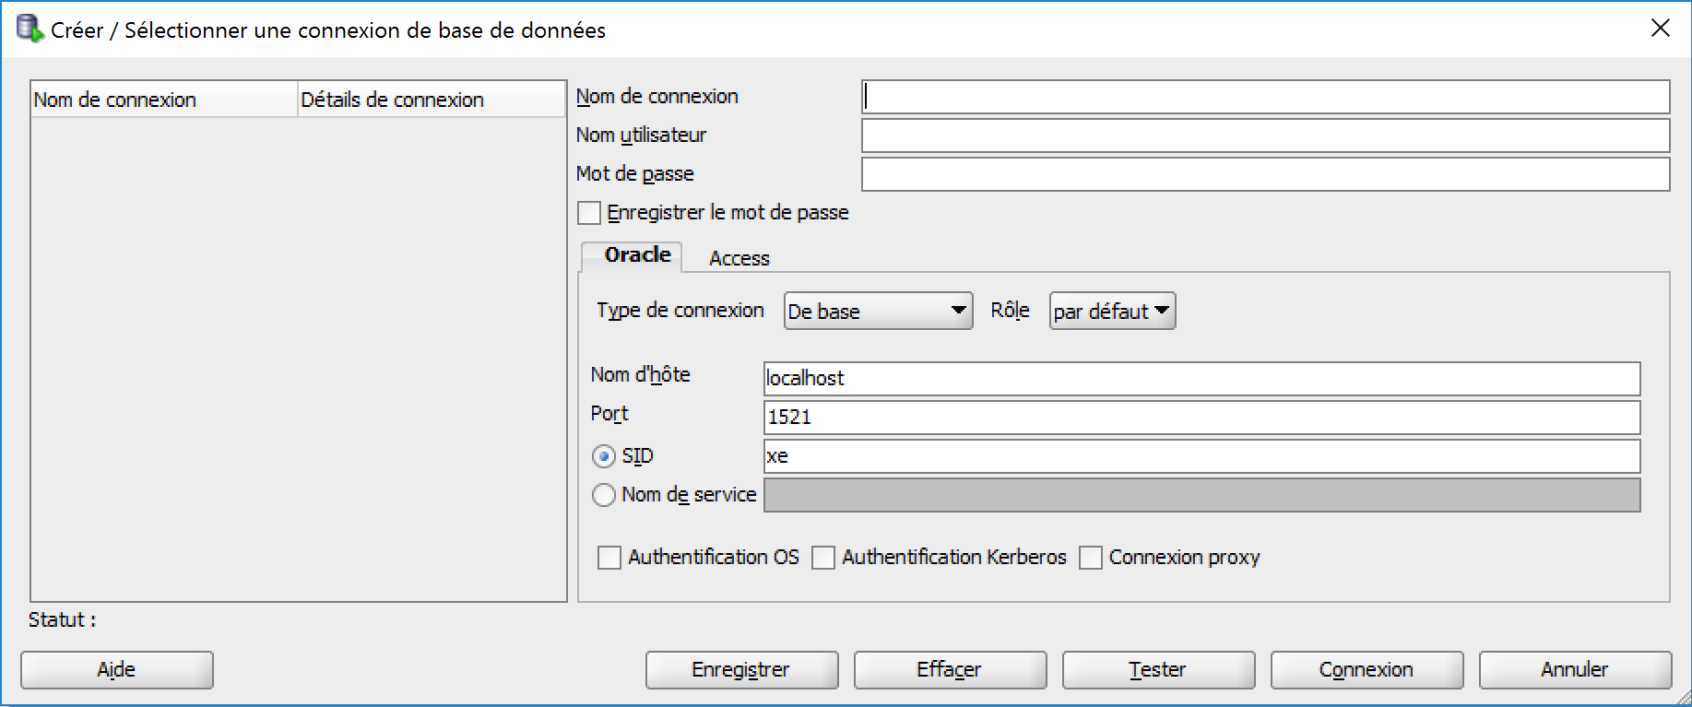

* Après avoir renseigné les informations de connexion cliquer sur « Tester » afin de vérifier que les informations renseignées sont correctes.

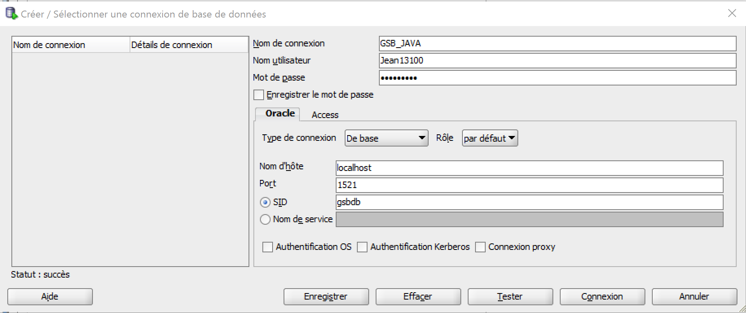

* Cliquer sur connexion afin de créer la nouvelle base de données.

Dans un second temps :

* Il faudra importer le fichier souhaité :

Fichier -> Ouvrir :

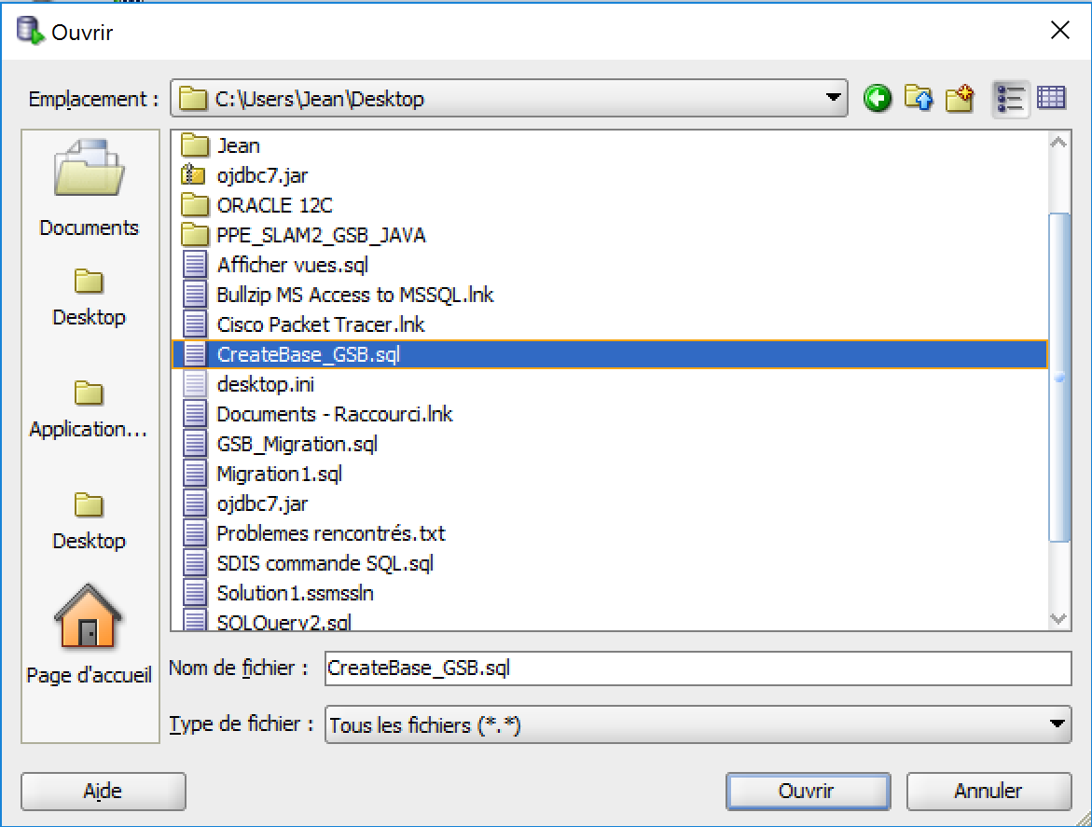

* Une fois le fichier localiser cliquer sur « Ouvrir » pour importer le script souhaité.

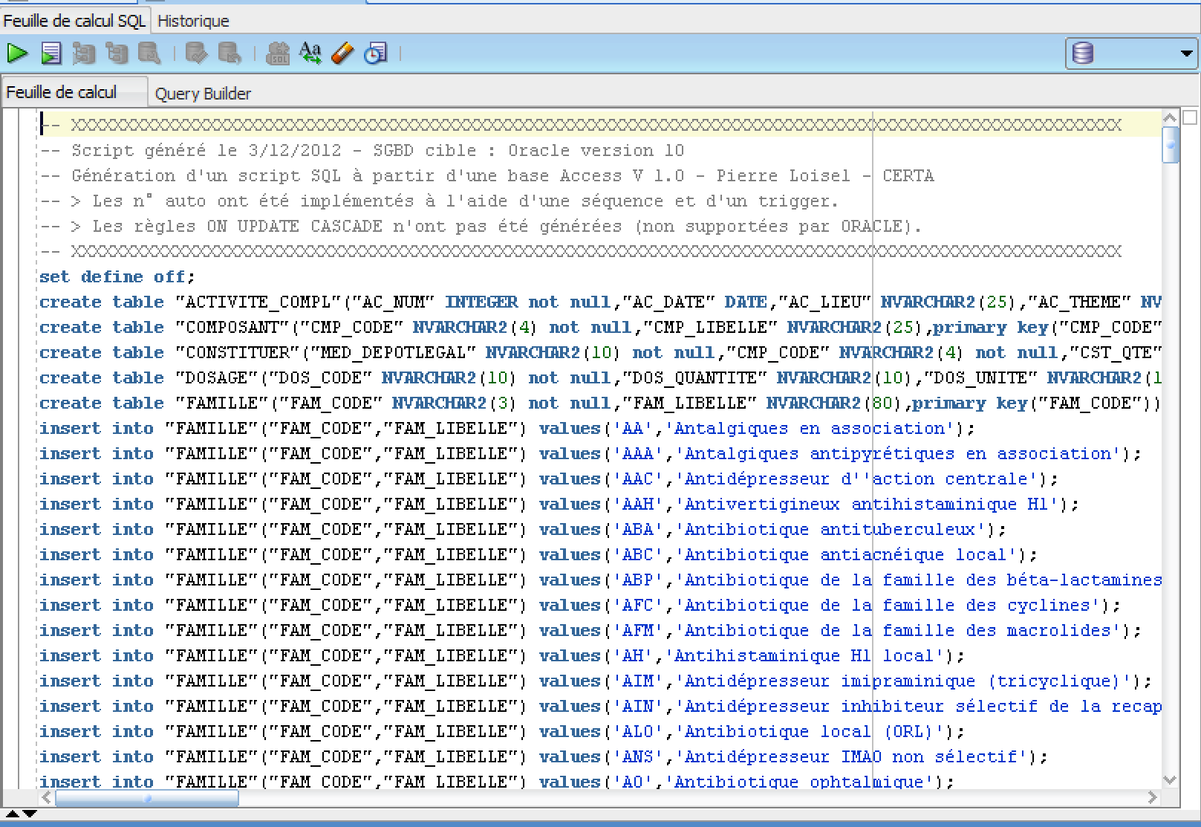

* Sélectionner la totalité du script avec un (ctrl+a) :

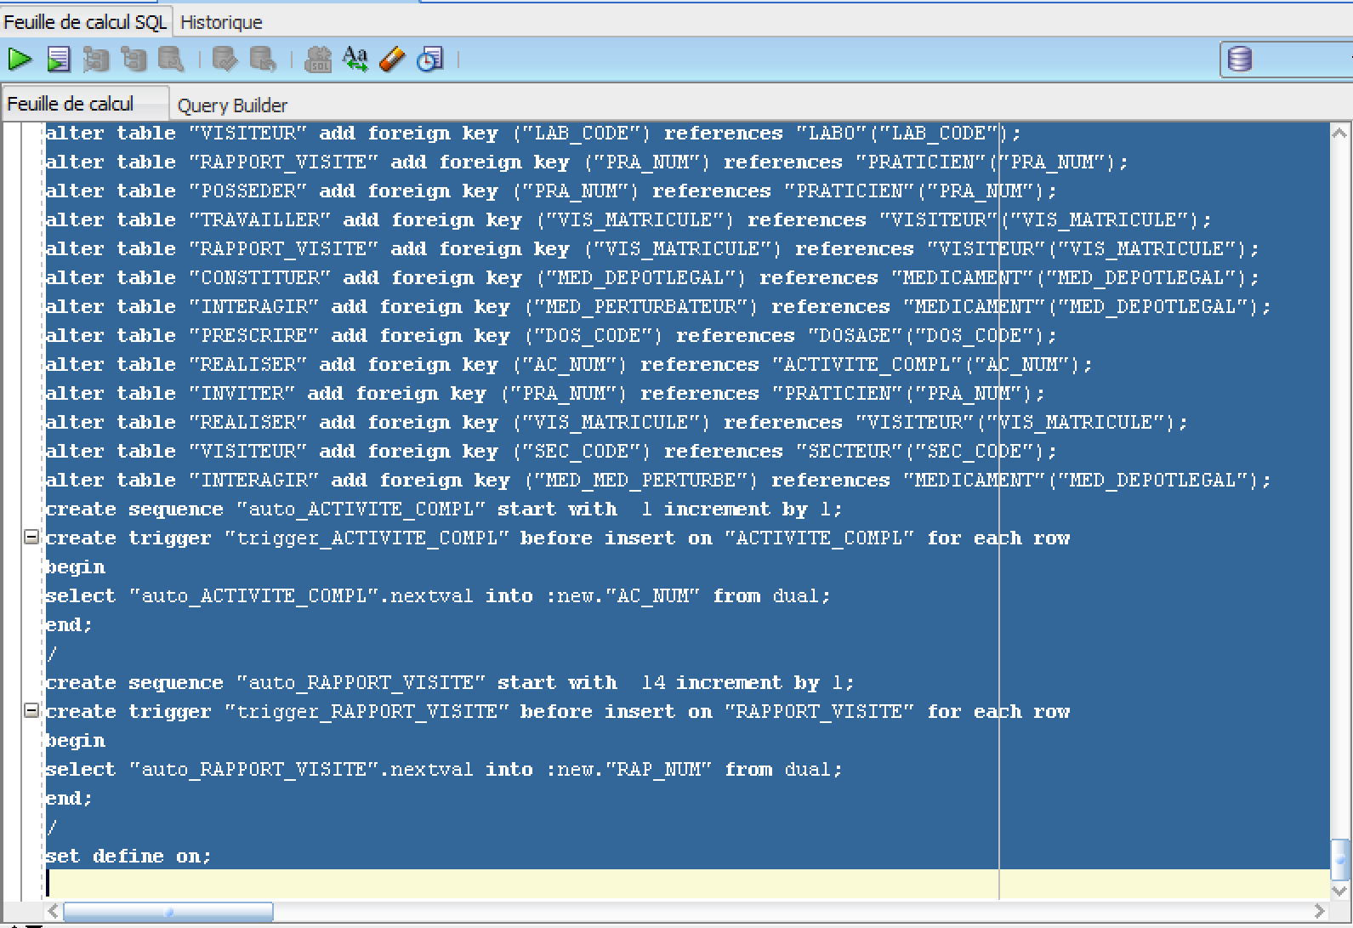

* Cliquer sur Exécuter l’instruction pour démarrer le traitement du script (ctrl+Entré) :

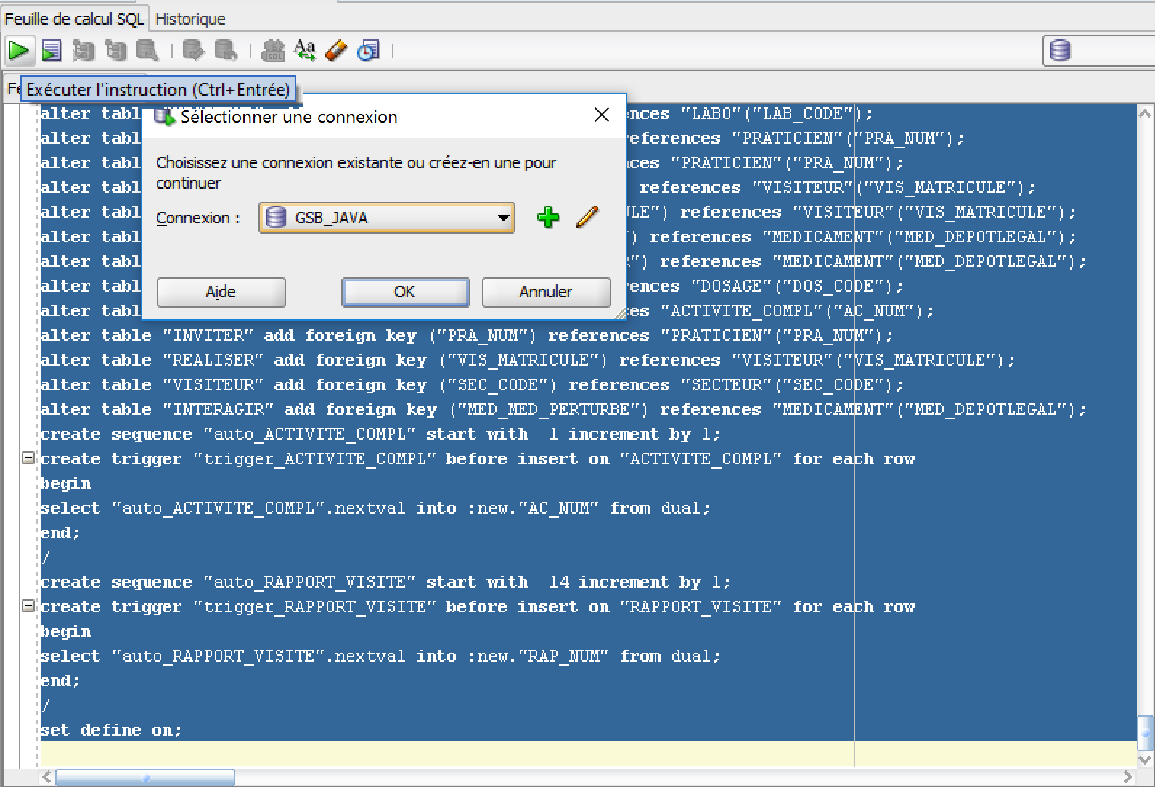

* L’opération de traitement se lance et les résultats s’affichent dans la fenêtre de sortie en dessous du script :

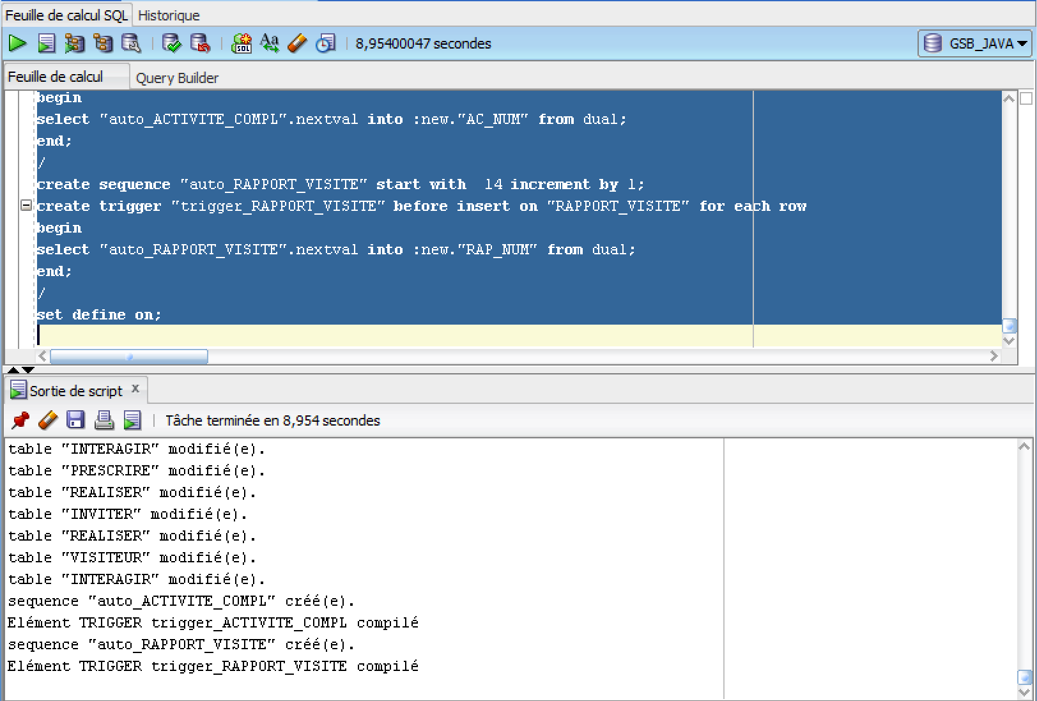

**Si aucun message d’erreur n’apparait alors, la base de données a bien été importée dans Oracle.**